Лабораторная работа №5
  - Аппарат сетей Петри. Задача обедающих философов
Арбатова Варвара Петровна
Содержание

1. Теоретическое введение

1.1 1. Сети Петри: математический аппарат для моделирования дискретных систем
Сети Петри (Petri nets) — это математический аппарат для моделирования дискретных, параллельных и асинхронных систем, предложенный Карлом Адамом Петри в 1962 году. Графически сеть Петри представляется как двудольный ориентированный граф двух типов вершин: позиции (places) и переходы (transitions) [@lab05_manual].

1.1.1 1.1. Основные элементы сети Петри
Сеть Петри формально определяется как четвёрка:
$$N=(P,T,F,M_{0})$$
где: - $P=\{p_{1},p_{2},…,p_{n}\}$ — конечное множество позиций (круги); - $T=\{t_{1},t_{2},…,t_{m}\}$ — конечное множество переходов (прямоугольники); - $F⊆(P×T)∪(T×P)$ — множество дуг; - $M_{0}:P→N$ — начальная маркировка (распределение фишек по позициям).
Позиции (places) — пассивные элементы, описывающие состояние системы (наличие ресурса, выполнение условия). Внутри позиции находятся фишки (tokens) — неотрицательное целое число, указывающее на количество ресурсов.
Переходы (transitions) — активные элементы, описывающие события или действия системы. Они могут срабатывать, изменяя маркировку сети.
Дуги (arcs) — направленные соединения между позициями и переходами (но не между двумя позициями или двумя переходами). Входные дуги указывают, сколько фишек необходимо для срабатывания перехода; выходные дуги — сколько фишек появится после срабатывания.

1.1.2 1.2. Правило срабатывания перехода
Переход считается разрешённым (enabled), если каждая из его входных позиций содержит не менее фишек, чем указано кратностью входной дуги. Разрешённый переход может сработать (fire). Этот процесс:
- Удаляет из каждой входной позиции количество фишек, равное кратности входной дуги;
- Добавляет в каждую выходную позицию количество фишек, равное кратности выходной дуги.
Срабатывание перехода есть атомарная операция, которая происходит мгновенно и меняет маркировку сети. Если разрешено несколько переходов, любой из них может сработать (недетерминизм).

1.1.3 1.3. Свойства сетей Петри
Сети Петри используются не только для моделирования, но и для проверки корректности системы. Исследуются следующие важнейшие свойства:
- Ограниченность (Boundedness) — количество фишек в любой позиции сети никогда не превысит заданного предела $K$. Если $K=1$, сеть называется безопасной.
- Активность (Liveness) — для любого перехода всегда существует достижимая маркировка, в которой он может сработать. Это гарантирует отсутствие вечных блокировок.
- Достижимость (Reachability) — возможность из начальной маркировки $M_{0}$ попасть в некоторую желаемую маркировку $M_{k}$.
- Сохраняемость (Conservation) — взвешенная сумма фишек по всем позициям остаётся постоянной (аналог закона сохранения массы или энергии).

1.1.4 1.4. Расширения сетей Петри
Для решения прикладных задач были разработаны расширения базового аппарата:
- Временные сети Петри (Timed Petri Nets) — каждому переходу приписывается время задержки, что позволяет моделировать системы реального времени.
- Стохастические сети Петри (Stochastic Petri Nets) — времена задержек задаются распределениями случайных величин. Это мощный инструмент для анализа производительности систем.
- Раскрашенные сети Петри (Colored Petri Nets, CPN) — фишкам приписываются «цвета» (типы данных), а переходы могут иметь выражения, что позволяет моделировать большие системы в компактной форме.

1.2 2. Задача «Обедающие философы» (Dining Philosophers)
Задача «Обедающие философы» была сформулирована Эдгером Дейкстрой в 1965 году как иллюстрация проблемы синхронизации в параллельных вычислительных системах. Она наглядно демонстрирует явления взаимной блокировки (deadlock) и голодания (starvation) при конкурентном доступе к разделяемым ресурсам.

1.2.1 2.1. Классическая постановка задачи
За круглым столом сидят $N$ философов (обычно 5). Перед каждым философом стоит тарелка с едой. Между каждыми двумя соседними философами лежит одна вилка. Таким образом, количество вилок равно количеству философов.
Правила поведения философов:
- Философ может находиться в одном из трёх состояний: думает, голоден (хочет есть), ест.
- Чтобы поесть, философу необходимы две вилки — та, что слева от него, и та, что справа.
- Если философ не может получить обе вилки одновременно, он ждёт, пока они освободятся.
- Поев, философ кладёт обе вилки обратно на стол и возвращается к размышлениям.
Ограничения: - Вилками нельзя пользоваться одновременно двум философам. - Философ не может отнять вилку у соседа — только дождаться, пока тот её положит.

1.2.2 2.2. Проблема взаимной блокировки (deadlock)
При наивной реализации (каждый философ сначала берёт левую вилку, затем правую) возникает тупиковая ситуация: если все философы одновременно возьмут левую вилку, то каждый будет ждать правую, которая уже занята соседом. В результате никто не может поесть — система замирает. Это и есть взаимная блокировка (deadlock).

1.2.3 2.3. Способы предотвращения deadlock
Для предотвращения тупиков предложены различные подходы:
- Арбитр (официант) — вводится дополнительный процесс, который разрешает есть не более чем $N−1$ философам одновременно.
- Асимметричное правило — философы с нечётным номером сначала берут левую вилку, затем правую, а чётные — наоборот.
- Атомарный захват — философ берёт обе вилки одновременно (если они свободны), иначе не берёт ни одной.

1.3 3. Связь задачи с сетями Петри
Задача «Обедающие философы» является классическим примером для моделирования с помощью сетей Петри. Каждый философ и каждая вилка представляются позициями, а переходы соответствуют действиям: «взять левую вилку», «взять правую вилку», «начать есть», «положить вилки». Сеть Петри наглядно показывает возникновение deadlock и позволяет экспериментировать с различными механизмами синхронизации (например, введением арбитра).

1.4 4. Методы моделирования

1.4.1 4.1. Детерминированное моделирование (ОДУ)
Поведение сети Петри может быть описано системой обыкновенных дифференциальных уравнений (ОДУ), где непрерывные переменные аппроксимируют количество фишек в позициях. Скорость срабатывания переходов задаётся константами (rate parameters).

1.4.2 4.2. Стохастическое моделирование (алгоритм Гиллеспи)
Алгоритм Гиллеспи (Gillespie algorithm) [@gillespie_stochastic_article_en] — это метод стохастического моделирования, который точно учитывает дискретность и случайность событий. В отличие от детерминированного подхода, он даёт различные траектории при каждом запуске, что важно для анализа систем с малым количеством частиц.
Основные шаги алгоритма: 1. Вычисление интенсивностей всех переходов $a_{j}$ (скоростей срабатывания). 2. Вычисление суммарной интенсивности a0=j​aj. 3. Генерация времени до следующего события: $Δt=−ln(r_{1})/a_{0}$, где $r_{1}∼U(0,1)$. 4. Выбор перехода, который сработает, с вероятностью $a_{j}/a_{0}$. 5. Обновление маркировки в соответствии с выбранным переходом. 6. Обновление времени $t←t+Δt$.

1.5 5. Цель лабораторной работы
Целью данной лабораторной работы является:
- Построение сети Петри для задачи «Обедающие философы» (классическая модель и модель с арбитром).
- Реализация детерминированного и стохастического моделирования.
- Обнаружение состояния взаимной блокировки (deadlock) в классической модели.
- Сравнение классической модели с моделью, предотвращающей deadlock (арбитр).
- Визуализация динамики маркировки и анимация процесса.
- Параметрическое исследование (влияние числа философов на вероятность deadlock).

2. Выполнение лабораторной работы

2.1 Базовые эксперименты
using DrWatson
@quickactivate "project"
include(srcdir("DiningPhilosophers.jl"))
using .DiningPhilosophers
using DataFrames, CSV, Plots
N = 5
tmax = 50.0
println("=== Классическая сеть (без арбитра) ===")
net_classic, u0_classic, _ = build_classical_network(N)
df_classic = simulate_stochastic(net_classic, u0_classic, tmax)
CSV.write(datadir("dining_classic.csv"), df_classic)
dead = detect_deadlock(df_classic, net_classic)
println("Deadlock обнаружен: $dead")
plot_classic = plot_marking_evolution(df_classic, N)
savefig(plotsdir("classic_simulation.png"))
println("\n=== Сеть с арбитром ===")
net_arb, u0_arb, _ = build_arbiter_network(N)
df_arb = simulate_stochastic(net_arb, u0_arb, tmax)
CSV.write(datadir("dining_arbiter.csv"), df_arb)
dead_arb = detect_deadlock(df_arb, net_arb)
println("Deadlock обнаружен: $dead_arb")
plot_arb = plot_marking_evolution(df_arb, N)
savefig(plotsdir("arbiter_simulation.png"))
=== Классическая сеть (без арбитра) ===
Deadlock обнаружен: true
=== Сеть с арбитром ===
Could not create decoration from factory! Running with no decorations.
Deadlock обнаружен: false
"/home/vparbatova/work/study/2025-2026/Иммитационное моделирование/immod/labs/lab05/project/plots/arbiter_simulation.png"
Cкрипт выполняет основное моделирование и сравнение двух вариантов сети Петри: — классическая модель (без арбитра), в которой возможна взаимная блокировка (deadlock); — модифицированная модель с арбитром, которая должна предотвращать deadlock.
— Создаёт классическую сеть Петри для N=5 философов с помощью build_classical_network. — Запускает стохастическую симуляцию (алгоритм Гиллеспи) на время tmax = 50.0. — Сохраняет полную историю маркировок в CSV-файл (dining_classic.csv). — Анализирует последнее состояние на предмет deadlock с помощью detect_deadlock и выводит результат в консоль. — Строит графики эволюции маркировки по всем позициям (Think, Hungry, Eat, Fork) и сохраняет их как classic_simulation.png. — Повторяет шаги 1–5 для сети с арбитром (build_arbiter_network), сохраняя результаты в dining_arbiter.csv и arbiter_simulation.png.
Классическая сеть (рис. 1) должна приводить к deadlock (через некоторое время все философы оказываются в состоянии Hungry, ни один не может есть). — Если detect_deadlock возвращает true, это подтверждает теоретический вывод: классическая постановка задачи обедающих философов ведёт к взаимной блокировке. — Сеть с арбитром (дополнительная позиция с N-1 фишками) (рис. 2) должна избегать deadlock: detect_deadlock возвращает false. — Это демонстрирует один из способов синхронизации для предотвращения тупиков. — Графики эволюции маркировки позволяют визуально увидеть, как меняются состояния. — В классической сети рано или поздно все Eat_i становятся нулевыми, а Hungry_i – единичными (или наоборот). — В сети с арбитром наблюдается постоянное чередование приёма пищи.
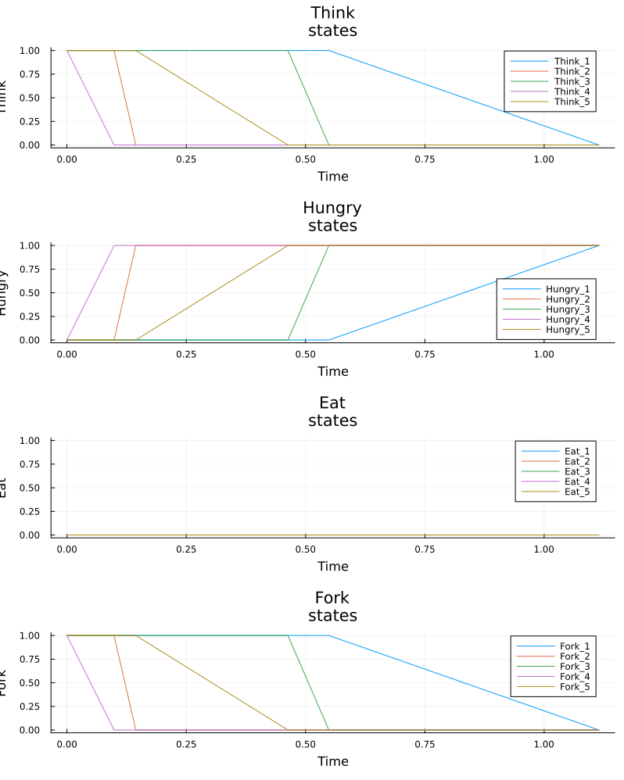
Рисунок 1: Классическая сеть

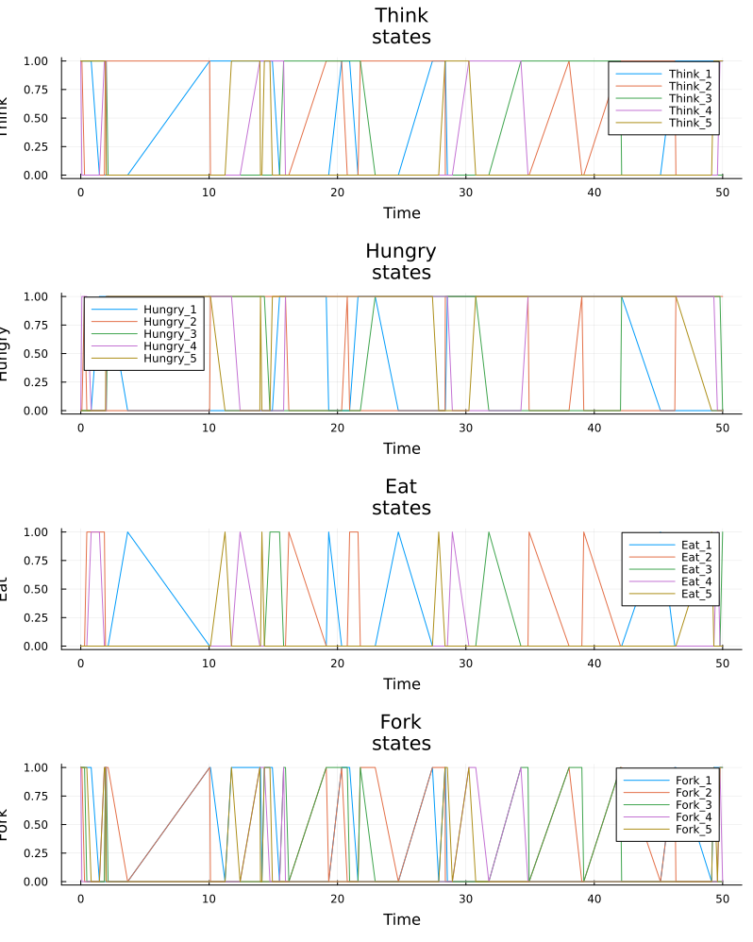
Рисунок 2: Сеть с атрибутом

2.2 Вычисление для набора параметров:
using DrWatson
@quickactivate "project"
include(srcdir("DiningPhilosophers.jl"))
using .DiningPhilosophers
using DataFrames, CSV, Plots, Random
using DrWatson: dict_list
using Statistics
WARNING: replacing module DiningPhilosophers.
WARNING: using DiningPhilosophers.build_classical_network in module Notebook conflicts with an existing identifier.
WARNING: using DiningPhilosophers.build_arbiter_network in module Notebook conflicts with an existing identifier.
WARNING: using DiningPhilosophers.simulate_stochastic in module Notebook conflicts with an existing identifier.
WARNING: using DiningPhilosophers.detect_deadlock in module Notebook conflicts with an existing identifier.
WARNING: using DiningPhilosophers.plot_marking_evolution in module Notebook conflicts with an existing identifier.
Определяем сетку параметров
param_grid = Dict(
:N => [3, 4, 5, 6],
:tmax => [30.0, 50.0, 100.0],
:model_type => [:classic, :arbiter],
:run_id => [1, 2, 3]
)
all_params = dict_list(param_grid)
println("Всего экспериментов: ", length(all_params))
results = []
for (idx, params) in enumerate(all_params)
println("[$(idx)/$(length(all_params))] N=$(params[:N]), tmax=$(params[:tmax]), модель=$(params[:model_type]), прогон=$(params[:run_id])")
if params[:model_type] == :classic
net, u0, _ = build_classical_network(params[:N])
else
net, u0, _ = build_arbiter_network(params[:N])
end
seed = params[:run_id] * 1000 + params[:N] * 10 + Int(params[:tmax])
Random.seed!(seed)
df = simulate_stochastic(net, u0, params[:tmax])
dead = detect_deadlock(df, net)
eat_cols = [Symbol("Eat_$i") for i = 1:params[:N]]
eating_at_end = sum([df[end, col] for col in eat_cols])
push!(results, Dict(
:N => params[:N],
:tmax => params[:tmax],
:model_type => string(params[:model_type]),
:run_id => params[:run_id],
:deadlock => dead,
:time_to_deadlock => dead ? df.time[end] : Inf,
:eating_at_end => eating_at_end
))
end
results_df = DataFrame(results)
CSV.write(datadir("parametric_results.csv"), results_df)
println("\nРезультаты сохранены в data/parametric_results.csv")
Всего экспериментов: 72
[1/72] N=3, tmax=30.0, модель=classic, прогон=1
[2/72] N=3, tmax=50.0, модель=classic, прогон=1
[3/72] N=3, tmax=100.0, модель=classic, прогон=1
[4/72] N=4, tmax=30.0, модель=classic, прогон=1
[5/72] N=4, tmax=50.0, модель=classic, прогон=1
[6/72] N=4, tmax=100.0, модель=classic, прогон=1
[7/72] N=5, tmax=30.0, модель=classic, прогон=1
[8/72] N=5, tmax=50.0, модель=classic, прогон=1
[9/72] N=5, tmax=100.0, модель=classic, прогон=1
[10/72] N=6, tmax=30.0, модель=classic, прогон=1
[11/72] N=6, tmax=50.0, модель=classic, прогон=1
[12/72] N=6, tmax=100.0, модель=classic, прогон=1
[13/72] N=3, tmax=30.0, модель=classic, прогон=2
[14/72] N=3, tmax=50.0, модель=classic, прогон=2
[15/72] N=3, tmax=100.0, модель=classic, прогон=2
[16/72] N=4, tmax=30.0, модель=classic, прогон=2
[17/72] N=4, tmax=50.0, модель=classic, прогон=2
[18/72] N=4, tmax=100.0, модель=classic, прогон=2
[19/72] N=5, tmax=30.0, модель=classic, прогон=2
[20/72] N=5, tmax=50.0, модель=classic, прогон=2
[21/72] N=5, tmax=100.0, модель=classic, прогон=2
[22/72] N=6, tmax=30.0, модель=classic, прогон=2
[23/72] N=6, tmax=50.0, модель=classic, прогон=2
[24/72] N=6, tmax=100.0, модель=classic, прогон=2
[25/72] N=3, tmax=30.0, модель=classic, прогон=3
[26/72] N=3, tmax=50.0, модель=classic, прогон=3
[27/72] N=3, tmax=100.0, модель=classic, прогон=3
[28/72] N=4, tmax=30.0, модель=classic, прогон=3
[29/72] N=4, tmax=50.0, модель=classic, прогон=3
[30/72] N=4, tmax=100.0, модель=classic, прогон=3
[31/72] N=5, tmax=30.0, модель=classic, прогон=3
[32/72] N=5, tmax=50.0, модель=classic, прогон=3
[33/72] N=5, tmax=100.0, модель=classic, прогон=3
[34/72] N=6, tmax=30.0, модель=classic, прогон=3
[35/72] N=6, tmax=50.0, модель=classic, прогон=3
[36/72] N=6, tmax=100.0, модель=classic, прогон=3
[37/72] N=3, tmax=30.0, модель=arbiter, прогон=1
[38/72] N=3, tmax=50.0, модель=arbiter, прогон=1
[39/72] N=3, tmax=100.0, модель=arbiter, прогон=1
[40/72] N=4, tmax=30.0, модель=arbiter, прогон=1
[41/72] N=4, tmax=50.0, модель=arbiter, прогон=1
[42/72] N=4, tmax=100.0, модель=arbiter, прогон=1
[43/72] N=5, tmax=30.0, модель=arbiter, прогон=1
[44/72] N=5, tmax=50.0, модель=arbiter, прогон=1
[45/72] N=5, tmax=100.0, модель=arbiter, прогон=1
[46/72] N=6, tmax=30.0, модель=arbiter, прогон=1
[47/72] N=6, tmax=50.0, модель=arbiter, прогон=1
[48/72] N=6, tmax=100.0, модель=arbiter, прогон=1
[49/72] N=3, tmax=30.0, модель=arbiter, прогон=2
[50/72] N=3, tmax=50.0, модель=arbiter, прогон=2
[51/72] N=3, tmax=100.0, модель=arbiter, прогон=2
[52/72] N=4, tmax=30.0, модель=arbiter, прогон=2
[53/72] N=4, tmax=50.0, модель=arbiter, прогон=2
[54/72] N=4, tmax=100.0, модель=arbiter, прогон=2
[55/72] N=5, tmax=30.0, модель=arbiter, прогон=2
[56/72] N=5, tmax=50.0, модель=arbiter, прогон=2
[57/72] N=5, tmax=100.0, модель=arbiter, прогон=2
[58/72] N=6, tmax=30.0, модель=arbiter, прогон=2
[59/72] N=6, tmax=50.0, модель=arbiter, прогон=2
[60/72] N=6, tmax=100.0, модель=arbiter, прогон=2
[61/72] N=3, tmax=30.0, модель=arbiter, прогон=3
[62/72] N=3, tmax=50.0, модель=arbiter, прогон=3
[63/72] N=3, tmax=100.0, модель=arbiter, прогон=3
[64/72] N=4, tmax=30.0, модель=arbiter, прогон=3
[65/72] N=4, tmax=50.0, модель=arbiter, прогон=3
[66/72] N=4, tmax=100.0, модель=arbiter, прогон=3
[67/72] N=5, tmax=30.0, модель=arbiter, прогон=3
[68/72] N=5, tmax=50.0, модель=arbiter, прогон=3
[69/72] N=5, tmax=100.0, модель=arbiter, прогон=3
[70/72] N=6, tmax=30.0, модель=arbiter, прогон=3
[71/72] N=6, tmax=50.0, модель=arbiter, прогон=3
[72/72] N=6, tmax=100.0, модель=arbiter, прогон=3
Результаты сохранены в data/parametric_results.csv
Построение графика зависимости deadlock от N
df_classic = filter(row -> row.model_type == "classic", results_df)
df_grouped = combine(groupby(df_classic, :N), :deadlock => mean => :probability)
p_deadlock = plot(df_grouped.N, df_grouped.probability,
marker=:circle, xlabel="Число философов N",
ylabel="Вероятность deadlock",
title="Зависимость deadlock от N",
ylims=(0,2), label="Классическая модель")
savefig(plotsdir("parametric_deadlock_analysis.png"))
println("График сохранён: plots/parametric_deadlock_analysis_param.png")
График сохранён: plots/parametric_deadlock_analysis_param.png
Could not create decoration from factory! Running with no decorations.
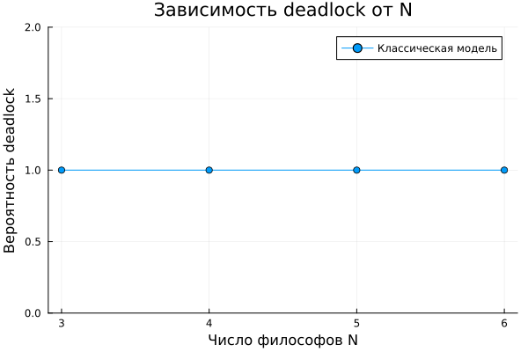
Рисунок 3: Зависимость вероятности deadlock от числа философов N (классическая модель)

2.3 Анимация процесса
using DrWatson
@quickactivate "project"
include(srcdir("DiningPhilosophers.jl"))
using .DiningPhilosophers
using Plots, Random
N = 3
tmax = 30.0
net, u0, names = build_classical_network(N)
Random.seed!(123)
df = simulate_stochastic(net, u0, tmax)
anim = @animate for row in eachrow(df)
u = [row[col] for col in propertynames(row) if col != :time]
bar(
1:length(u),
u,
legend = false,
ylims = (0, maximum(u0) + 1),
xlabel = "Позиция",
ylabel = "Фишки",
title = "Время = $(round(row.time, digits=2))",
)
xticks!(1:length(u), string.(names), rotation = 45)
end
gif(anim, plotsdir("philosophers_simulation.gif"), fps = 2)
println("Анимация сохранена в plots/philosophers_simulation.gif")
WARNING: replacing module DiningPhilosophers.
WARNING: using DiningPhilosophers.build_classical_network in module Notebook conflicts with an existing identifier.
WARNING: using DiningPhilosophers.build_arbiter_network in module Notebook conflicts with an existing identifier.
WARNING: using DiningPhilosophers.simulate_stochastic in module Notebook conflicts with an existing identifier.
WARNING: using DiningPhilosophers.detect_deadlock in module Notebook conflicts with an existing identifier.
WARNING: using DiningPhilosophers.plot_marking_evolution in module Notebook conflicts with an existing identifier.
Could not create decoration from factory! Running with no decorations.
[ Info: Saved animation to /home/vparbatova/work/study/2025-2026/Иммитационное моделирование/immod/labs/lab05/project/plots/philosophers_simulation.gif
Анимация сохранена в plots/philosophers_simulation.gif
— Для наглядной демонстрации динамики работы сети Петри во времени. — Анимация позволяет увидеть, как меняется маркировка (фишки) в каждой позиции, и особенно наглядно показывает возникновение deadlock в класси- ческой модели. — Берёт классическую сеть (для малого числа философов (N=3) для упрощения визуализации). — Запускает стохастическую симуляцию на tmax = 30.0. — Создаёт анимацию с помощью макроса @animate, где каждый кадр – это столб- чатая диаграмма текущей маркировки (количество фишек в каждой позиции). — Сохраняет анимацию как GIF-файл philosophers_simulation.gif с частотой 5 кадров в секунду. — Анимация делает абстрактные состояния сети Петри живыми. — Видно, как фишки перемещаются между позициями: философы переходят из Think в Hungry, затем в Eat и обратно. — В какой-то момент в классической модели может наступить застывание – все переходы становятся неактивными (deadlock), что видно как неизмен- ная маркировка на последних кадрах. — Для сети с арбитром (если изменить скрипт, вызвав build_arbiter_network) анимация будет демонстрировать непрерывную работу без тупиков. — Это помогает понять механизм предотвращения deadlock

2.4 Вычисление для набора параметров:
using DrWatson
@quickactivate "project"
include(srcdir("DiningPhilosophers.jl"))
using .DiningPhilosophers
using Plots, Random
using DrWatson
@quickactivate "project"
WARNING: replacing module DiningPhilosophers.
WARNING: using DiningPhilosophers.build_classical_network in module Notebook conflicts with an existing identifier.
WARNING: using DiningPhilosophers.build_arbiter_network in module Notebook conflicts with an existing identifier.
WARNING: using DiningPhilosophers.simulate_stochastic in module Notebook conflicts with an existing identifier.
WARNING: using DiningPhilosophers.detect_deadlock in module Notebook conflicts with an existing identifier.
WARNING: using DiningPhilosophers.plot_marking_evolution in module Notebook conflicts with an existing identifier.
Параметры для дополнительных анимаций
N_values = [4, 5] # количество философов
model_types = [:classic, :arbiter] # типы моделей
fps = 5 # кадров в секунду
tmax = 30.0 # время симуляции
for N in N_values
for model_type in model_types
println("Создание анимации: N=$N, модель=$model_type")
if model_type == :classic
net, u0, names = build_classical_network(N)
suffix = "classic"
else
net, u0, names = build_arbiter_network(N)
suffix = "arbiter"
end
Random.seed!(123)
df = simulate_stochastic(net, u0, tmax)
anim = @animate for row in eachrow(df)
u = [row[col] for col in propertynames(row) if col != :time]
bar(1:length(u), u,
legend = false,
ylims = (0, maximum(u0) + 1),
xlabel = "Позиция",
ylabel = "Фишки",
title = "N=$N, модель=$model_type\nВремя = $(round(row.time, digits=2))",
color = model_type == :classic ? :steelblue : :coral
)
xticks!(1:length(u), string.(names), rotation = 45, fontsize = 8)
end
filename = plotsdir("philosophers_N$(N)_$(suffix).gif")
gif(anim, filename, fps = fps)
println(" ✓ Сохранено: $filename")
end
end
Создание анимации: N=4, модель=classic
Could not create decoration from factory! Running with no decorations.
[ Info: Saved animation to /home/vparbatova/work/study/2025-2026/Иммитационное моделирование/immod/labs/lab05/project/plots/philosophers_N4_classic.gif
✓ Сохранено: /home/vparbatova/work/study/2025-2026/Иммитационное моделирование/immod/labs/lab05/project/plots/philosophers_N4_classic.gif
Создание анимации: N=4, модель=arbiter
[ Info: Saved animation to /home/vparbatova/work/study/2025-2026/Иммитационное моделирование/immod/labs/lab05/project/plots/philosophers_N4_arbiter.gif
✓ Сохранено: /home/vparbatova/work/study/2025-2026/Иммитационное моделирование/immod/labs/lab05/project/plots/philosophers_N4_arbiter.gif
Создание анимации: N=5, модель=classic
[ Info: Saved animation to /home/vparbatova/work/study/2025-2026/Иммитационное моделирование/immod/labs/lab05/project/plots/philosophers_N5_classic.gif
✓ Сохранено: /home/vparbatova/work/study/2025-2026/Иммитационное моделирование/immod/labs/lab05/project/plots/philosophers_N5_classic.gif
Создание анимации: N=5, модель=arbiter
[ Info: Saved animation to /home/vparbatova/work/study/2025-2026/Иммитационное моделирование/immod/labs/lab05/project/plots/philosophers_N5_arbiter.gif
✓ Сохранено: /home/vparbatova/work/study/2025-2026/Иммитационное моделирование/immod/labs/lab05/project/plots/philosophers_N5_arbiter.gif

2.5 Итоговый отчёт
using DrWatson
@quickactivate "project"
using DataFrames, CSV, Plots
df_classic = CSV.read(datadir("dining_classic.csv"), DataFrame)
df_arbiter = CSV.read(datadir("dining_arbiter.csv"), DataFrame)
N = 5
5
Столбцы для состояния “Ест”
eat_cols = [Symbol("Eat_$i") for i = 1:N]
p1 = plot(
df_classic.time,
Matrix(df_classic[:, eat_cols]),
label = ["Ф $i" for i = 1:N],
xlabel = "Время",
ylabel = "Ест (1/0)",
title = "Классическая сеть",
)
p2 = plot(
df_arbiter.time,
Matrix(df_arbiter[:, eat_cols]),
label = ["Ф $i" for i = 1:N],
xlabel = "Время",
ylabel = "Ест (1/0)",
title = "Сеть с арбитром",
)
p_final = plot(p1, p2, layout = (2, 1), size = (800, 600))
savefig(plotsdir("final_report.png"))
println("Отчёт сохранён в plots/final_report.png")
Отчёт сохранён в plots/final_report.png
Could not create decoration from factory! Running with no decorations.
— Для сравнительного анализа двух моделей (с арбитром и без) по одному ключе- вому показателю — числу философов, находящихся в состоянии «Ест» (Eat_i). — Скрипт генерирует сводный график.
— Загружает ранее сохранённые CSV-файлы (dining_classic.csv и dining_arbiter.csv) из папки data/. — Извлекает столбцы, соответствующие состоянию Eat_i для каждого философа. — Строит два временных графика (один под другим): динамику «едящих» фило- софов для классической сети и для сети с арбитром. — Сохраняет объединённый график как final_report.png в папку plots/.
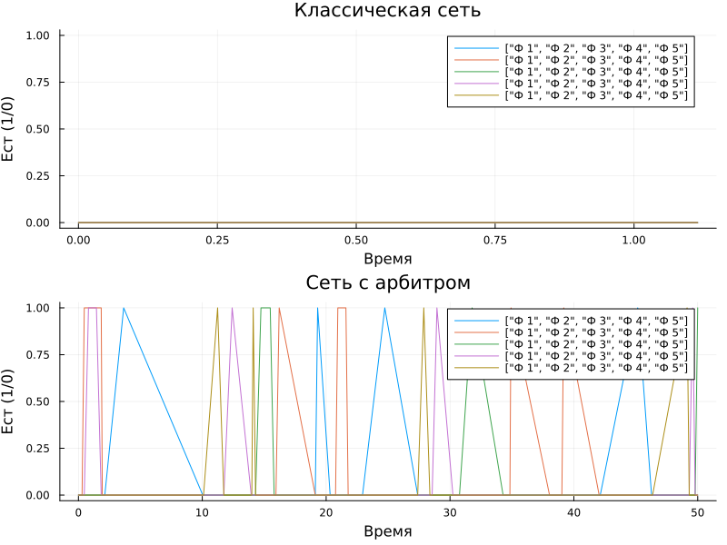
Рисунок 4: Итоговый отчёт

2.6 Вычисление для набора параметров:
using DrWatson
@quickactivate "project"
using DataFrames, CSV, Plots
using Statistics
param_file = datadir("parametric_results.csv")
if isfile(param_file)
df_param = CSV.read(param_file, DataFrame)
println("Загружено $(nrow(df_param)) записей из parametric_results.csv")
df_classic_param = filter(row -> row.model_type == "classic", df_param)
df_prob = combine(groupby(df_classic_param, :N),
:deadlock => mean => :probability,
nrow => :count)
p_prob = plot(df_prob.N, df_prob.probability,
marker = :circle, markersize = 8,
xlabel = "Число философов N",
ylabel = "Вероятность deadlock",
title = "Вероятность deadlock (классическая модель)",
ylims = (0, 1.1),
label = "Эксперимент",
linewidth = 2)
plot!(p_prob, [2.5, 6.5], [1.0, 1.0],
label = "Теория",
linestyle = :dash,
linecolor = :red,
linewidth = 1.5)
savefig(plotsdir("param_deadlock_probability.png"))
println("✓ График сохранён: plots/param_deadlock_probability.png")
df_deadlock = filter(row -> row.deadlock == true, df_classic_param)
if nrow(df_deadlock) > 0
df_time = combine(groupby(df_deadlock, :N),
:time_to_deadlock => mean => :mean_time,
:time_to_deadlock => std => :std_time)
p_time = plot(df_time.N, df_time.mean_time,
yerr = df_time.std_time,
marker = :square, markersize = 8,
xlabel = "Число философов N",
ylabel = "Среднее время до deadlock",
title = "Время до тупика (классическая модель)",
label = "mean ± std",
linewidth = 2)
savefig(plotsdir("param_time_to_deadlock.png"))
println("✓ График сохранён: plots/param_time_to_deadlock.png")
end
df_classic_eating = combine(groupby(df_classic_param, :N),
:eating_at_end => mean => :classic_eating)
df_arbiter_param = filter(row -> row.model_type == "arbiter", df_param)
df_arbiter_eating = combine(groupby(df_arbiter_param, :N),
:eating_at_end => mean => :arbiter_eating)
p_eating = plot(df_classic_eating.N, df_classic_eating.classic_eating,
marker = :circle, label = "Классическая модель",
xlabel = "Число философов N",
ylabel = "Среднее число едящих (в конце)",
title = "Сравнение моделей",
linewidth = 2)
plot!(p_eating, df_arbiter_eating.N, df_arbiter_eating.arbiter_eating,
marker = :square, label = "Модель с арбитром",
linewidth = 2)
savefig(plotsdir("param_models_comparison.png"))
println("✓ График сохранён: plots/param_models_comparison.png")
for N_val in [3, 4, 5, 6]
sub = filter(row -> row.N == N_val, df_classic_param)
dead_count = 0
for row in eachrow(sub)
if row.deadlock == true
dead_count += 1
end
end
total = nrow(sub)
println(" N=$N_val: deadlock в $dead_count/$total прогонах ($(round(dead_count/total*100, digits=1))%)")
end
println("\n" * "-"^40)
println("СТАТИСТИКА ПО МОДЕЛИ С АРБИТРОМ:")
println("-"^40)
for N_val in [3, 4, 5, 6]
sub = filter(row -> row.N == N_val, df_arbiter_param)
dead_count = 0
for row in eachrow(sub)
if row.deadlock == true
dead_count += 1
end
end
total = nrow(sub)
println(" N=$N_val: deadlock в $dead_count/$total прогонах ($(round(dead_count/total*100, digits=1))%)")
end
else
println("Файл parametric_results.csv не найден.")
println("Сначала запустите dining_philosophers.jl для выполнения параметрического сканирования.")
end
Загружено 72 записей из parametric_results.csv
✓ График сохранён: plots/param_deadlock_probability.png
Could not create decoration from factory! Running with no decorations.
✓ График сохранён: plots/param_time_to_deadlock.png
✓ График сохранён: plots/param_models_comparison.png
N=3: deadlock в 9/9 прогонах (100.0%)
N=4: deadlock в 9/9 прогонах (100.0%)
N=5: deadlock в 9/9 прогонах (100.0%)
N=6: deadlock в 9/9 прогонах (100.0%)
----------------------------------------
СТАТИСТИКА ПО МОДЕЛИ С АРБИТРОМ:
----------------------------------------
N=3: deadlock в 0/9 прогонах (0.0%)
N=4: deadlock в 0/9 прогонах (0.0%)
N=5: deadlock в 0/9 прогонах (0.0%)
N=6: deadlock в 0/9 прогонах (0.0%)
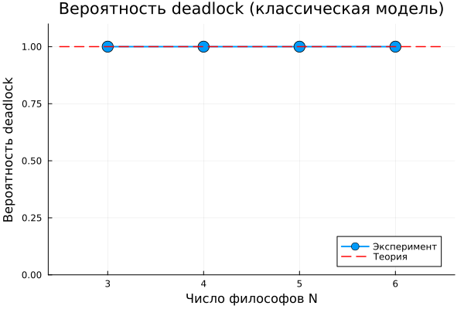
Рисунок 5: Вероятность deadlock от N (классическая модель + теоретическая линия)

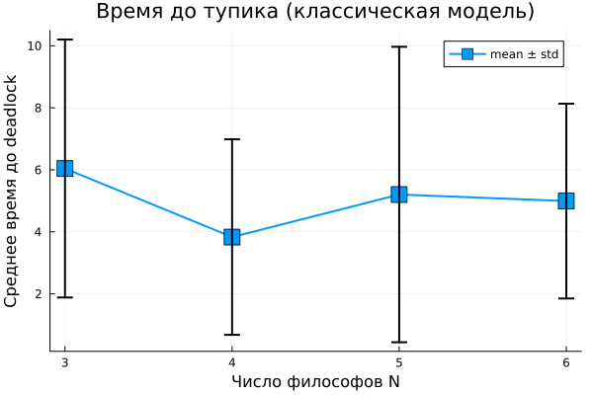
Рисунок 6: Среднее время до deadlock от N (с планками погрешностей)

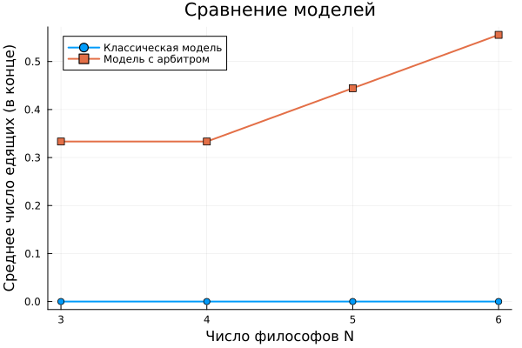
Рисунок 7: Сравнение среднего числа едящих в конце (классика vs арбитр)

3. Вывод
Сети Петри являются удобным и наглядным инструментом для моделирования параллельных систем. Задача об обедающих философах наглядно демонстрирует проблему deadlock, а модификация с арбитром показывает эффективный способ её решения. Стохастическое моделирование позволяет исследовать динамику системы в непрерывном времени.

Список литературы

